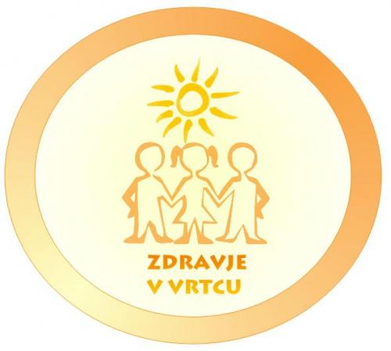

Zaključno poročilo
projekta Zdravje v vrtcu
Skupina Storžki

Starost otrok: 4-6 let
Vzgojiteljica: Mateja Dežman
Pomočnica vzgojiteljice: Alenka Blagovič

Medgeneracijsko druženje
Obisk starih staršev v vrtcu
V petek, 5.10.2018, so nas v vrtcu obiskali stari starši. Skupaj smo odšli na sprehod do bližnjega gozdička in se tam na travniku ob gozdu igrali s padalom in se razgibali z igrico Mačka in miš.

Parada učenja
V torek, 15.5.2019 smo sodelovali na prireditvi Parada učenja v Kranju. Skupaj z ostalimi udeleženci prireditve smo najprej telovadili po programu 1000 gibov, pod vodstvom vodnika Šole zdravja.

Otroci so sodelovali v različnih delavnicah, ki so jih pripravila različna društva in organizacije. Tudi naš vrtec je imel svojo stojnico, na kateri so otroci predstavljali svoj vrtec in delili spominke, ki so jih sami izdelali v vrtcu.
Naša skupina se je na prireditvenem odru predstavila s plesom Palčkov ples prijateljstva.

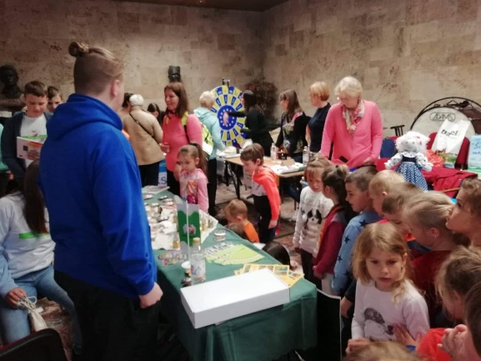 | 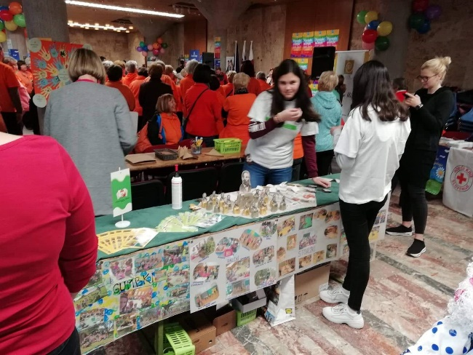
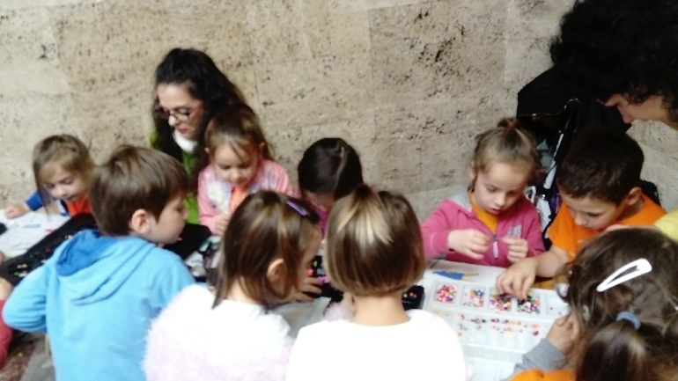 | 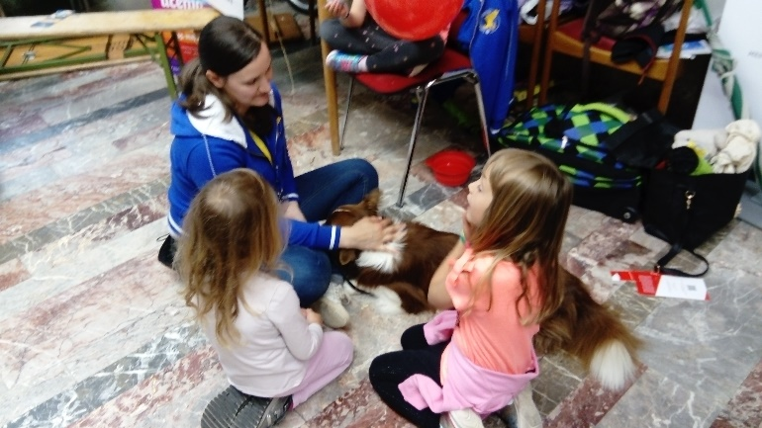
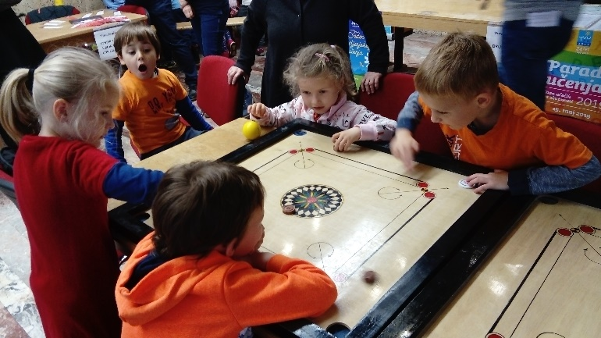 | 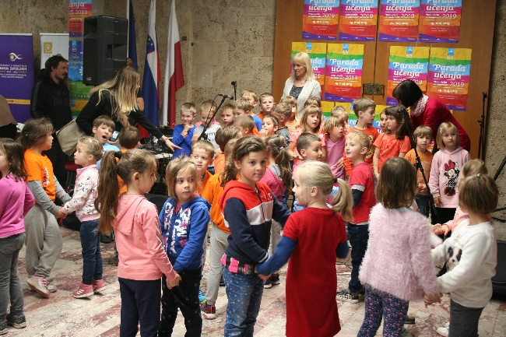

Obisk starostnikov v Domu upokojencev Kranj

V torek, 11.6.2019, smo z otroki peš odšli v Dom upokojencev v Kranju. Tam smo stanovalcem doma malo popestrili dopoldan. Otroci iz vrtca so pripravili kratek program s pesmicami in plesom. Skupina Storžkov se je predstavila s pesmico Palčkov ples prijateljstva in Potujemo v Rakitnico. Po programu je sledilo druženje in sladkanje s sladoledom.

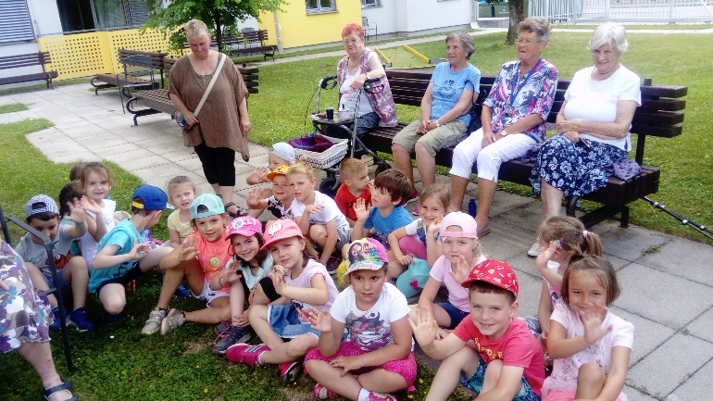 | 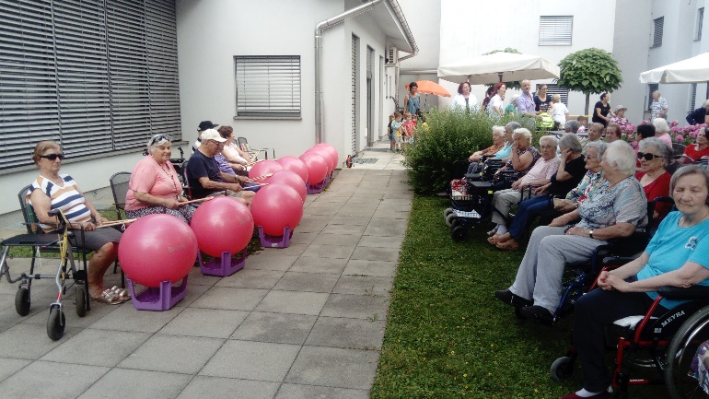
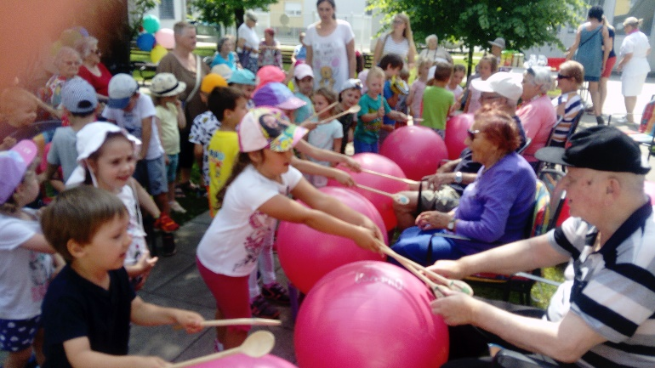 | 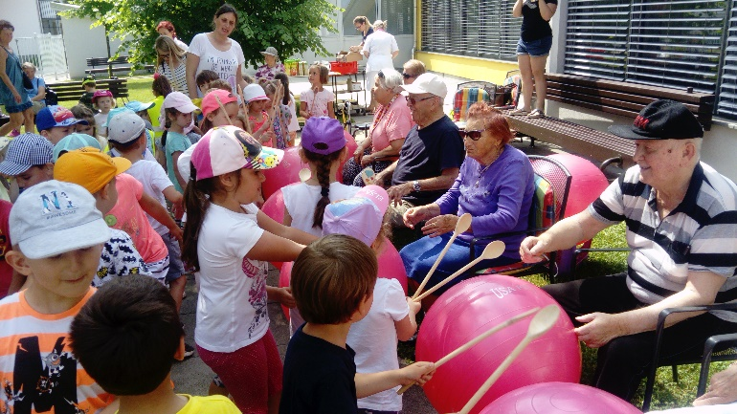
Obisk starostnikov v vrtcu

V torek, 18.6.2019, nas je v vrtcu obiskalo 6 starostnikov iz Doma upokojencev Kranj. Naši skupini se pridružila gospa Angela. Skupaj smo se igrali igrico Gremo lovit medveda in peli pesmice. Nato smo se igrali igro spomin in iskali pare sličic. Sledilo še skupno druženje pod lipo s sladoledom.

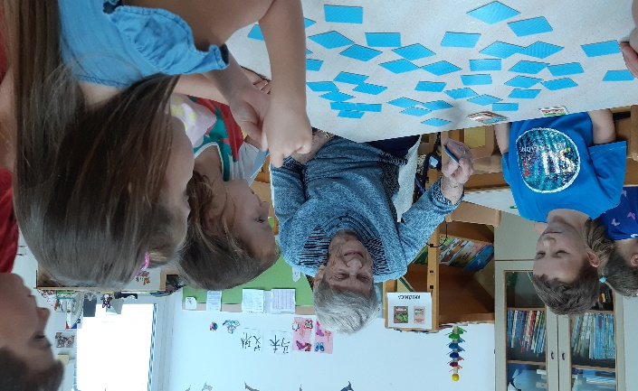 | 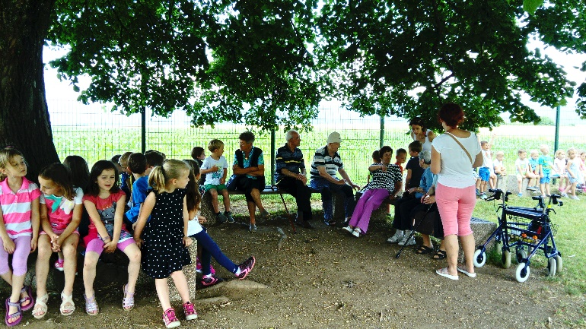
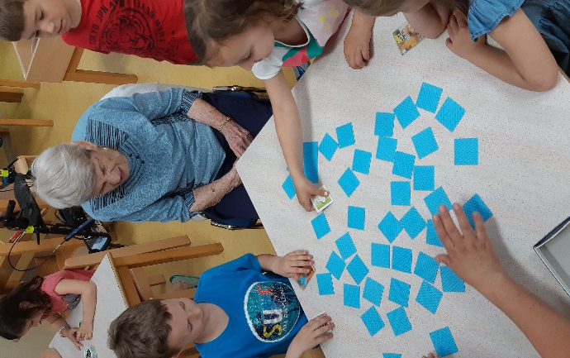 | 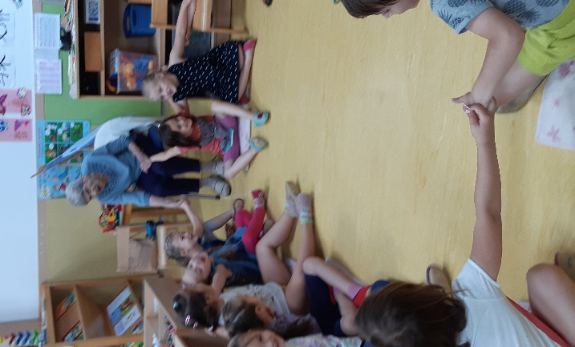

Ločevanje odpadkov

Z otroki smo se pogovarjali, kaj so odpadki, kdaj nek predmet postane odpadek.
Otroci so v vrtcu (v igralnici) zbirali odpadke in jih metali v za to pripravljeno škatlo.
Naslednji dan so otroci razvrstili zbrane odpadke v ustrezne koše v igralnici
Ločili smo: papir, embalažo (papirčki bombonov, tetrapake, jogurtovi lončki), mešane odpadke in biološke odpadke.
Z ločevanje odpadkov smo nadaljevali celo šolsko leto.
Odšli smo tudi na sprehod po okolici vrtca. Skupaj smo opazovali ali je v okolici našega vrtca kaj smeti, oz. odpadkov. Otroci so opazili kar nekaj odpadkov, ki smo jih nabrali v vrečko.
Odšli smo do zunanjih smetnjakov v vrtcu in odložili ustrezne odpadke, v zato določen smetnjak. Nekaj odpadkov nam je ostalo, zato smo odšli do bližnjega ekološkega otoka, kjer smo oddali še preostale odpadke.

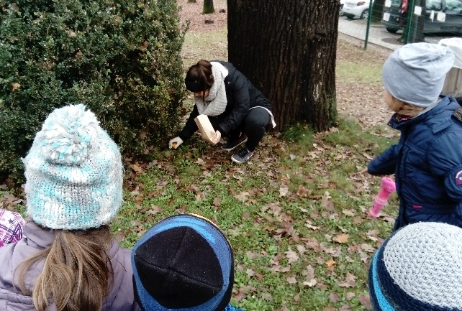 | 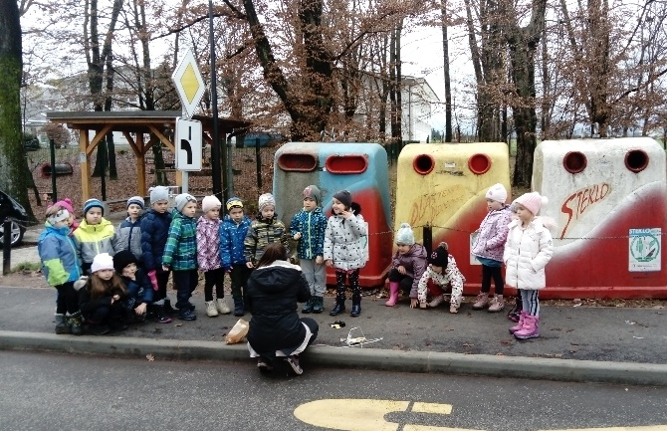

Iz odpadne embalaže sadnih sokov smo izdelali lončke v katere smo potem nasuli zemljo in posejali božično žito za novo leto.
Otroci so z odpadno embalažo tudi samostojno ustvarjali. Na voljo so imeli plastične lončke od skute, lesene sladoledne palčke, plastične pokrovčke, lepilo papir, barvice in škarje.
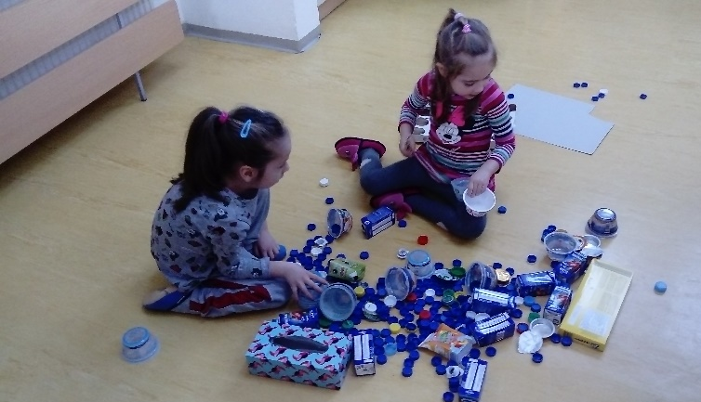 | 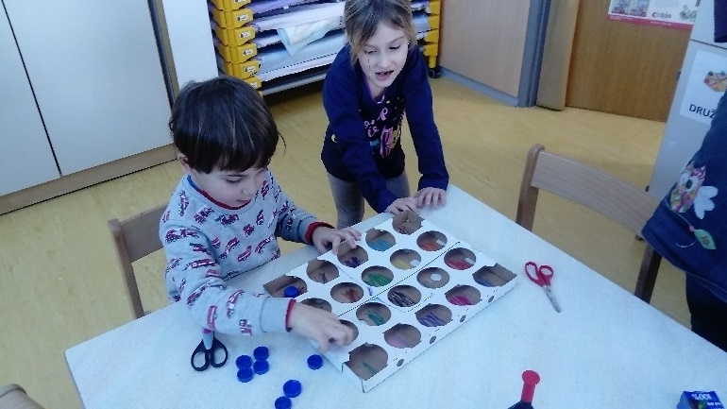
Kuhamo v vrtcu

Z otroki smo se pogovarjali o zdravi prehrani. Otroci so pripovedovali kaj radi jedo in kaj ne. Spoznavali smo zakaj je hrana pomembna za naše življenje. Otroci so spoznali prehrambno piramido in živila, ki so pomembna za rast in razvoj.
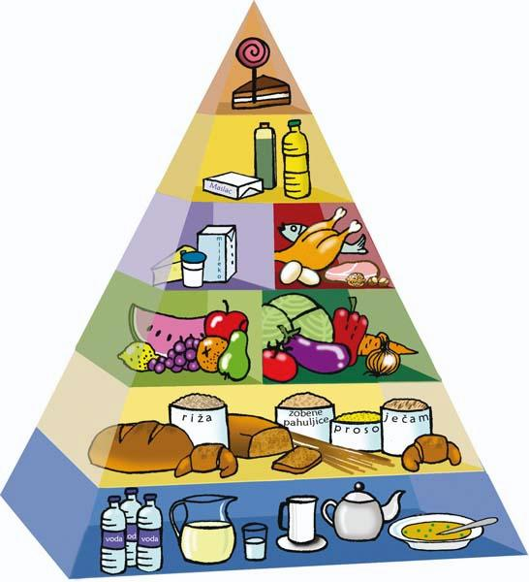

V vrtcu smo pripravili čaj iz zelišč, ki smo jih nabrali na naši zeliščni gredici (meta, melisa, materina dušica). Otroci so spoznavali lastnosti zelišč ter pripravili čaj.
Iz pomaranč so si otroci sami iztisnili pomarančni sok in se posladkali z njim.

V prazničnem decembru smo pekli piškote. Otroci so pripravili testo in sami oblikovali piškotke. V gospodinjski učilnici smo piškote spekli, joj kako lepo je dišalo. S piškoti smo postregli staršem, ko so nas obiskali v vrtcu na novoletnem srečanju.
Peka piškotov je bila otrokom tako všeč, da so meseca maja sami prosili, če jih lahko pečemo še kdaj, zato smo to res tudi storili. Tokrat smo pripravili še recept v slikopisu in otroci so strnili svoje vtise o peki.

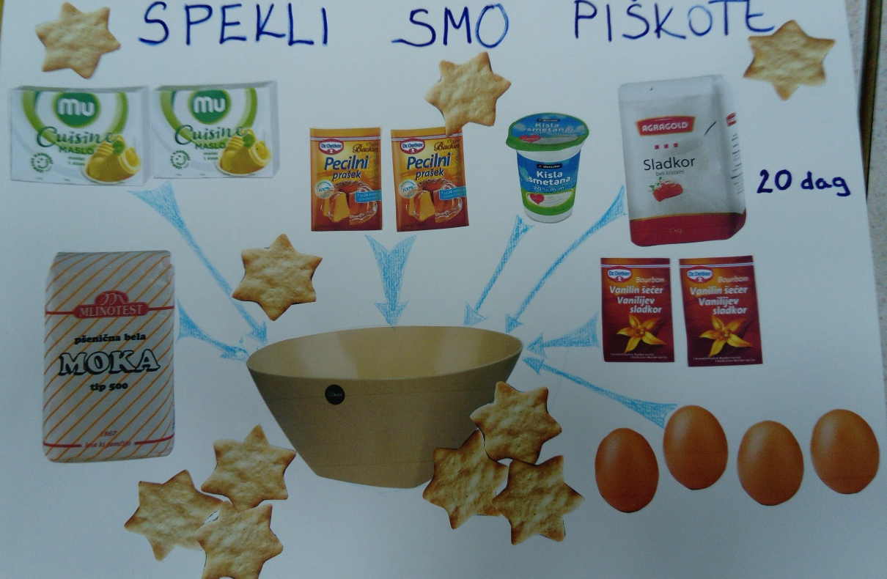
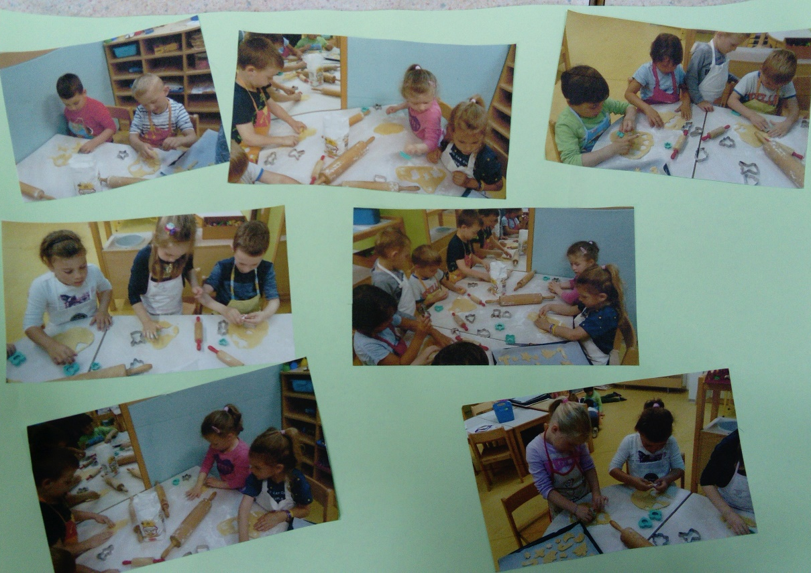

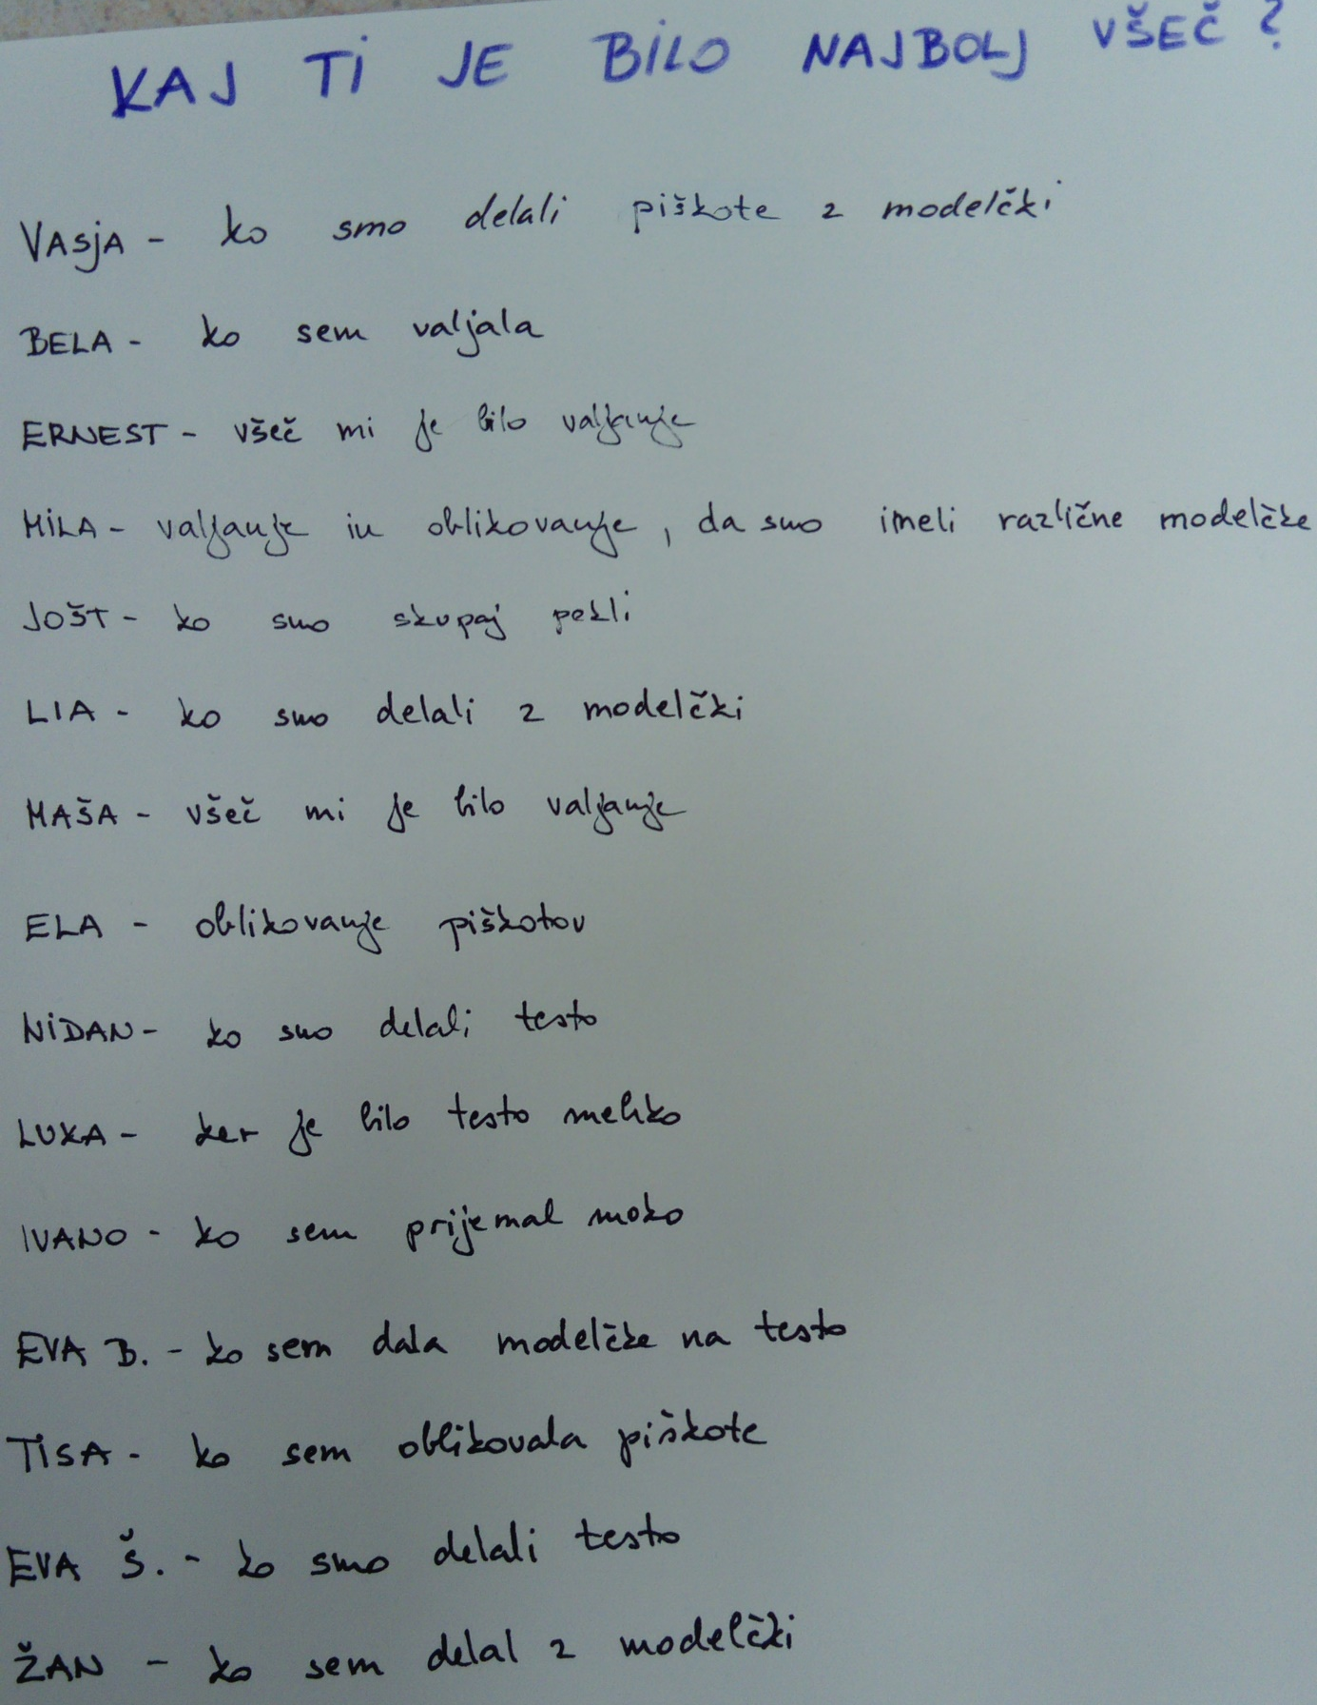

Skrb za svoje zdravje

Zdravi zobje
V vrtcu vsakodnevno po zajtrku otroci sami umijejo zobe. S tem pridobivajo navado umivanja zob, spoznavajo zakaj je pomembno, da si zobe redno umivamo. Ogledali smo studi film o pravilni tehniki umivanja zob. Ob tem smo se veliko pogovarjali tudi o zdravi prehrani za naše zobe. Otroci so spoznavali sadje in zelenjavo, ju razvrščali, opisovali, primerjali in poskušali.
V vrtcu nas je večkrat obiskala tudi zobna asistentka Kaja, ki je otrokom predstavila pravilno tehniko umivanja zob in pa pripomočke, ki jih pri svojem delu uporablja zobozdravnik.
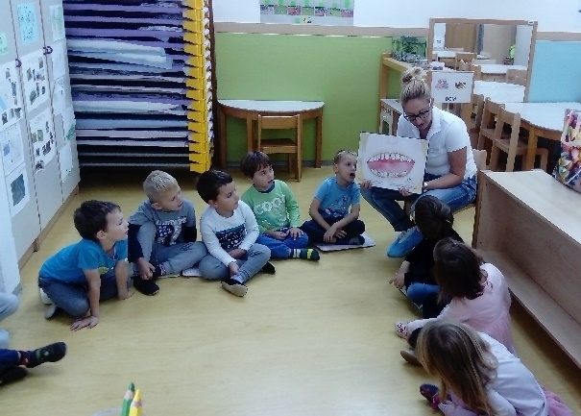 | 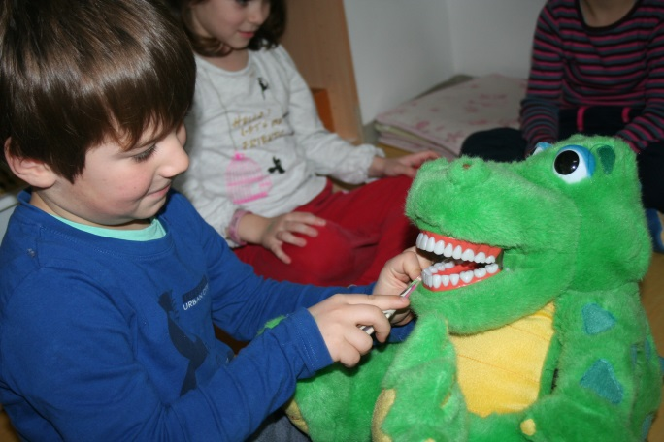

Umivanje rok
Pravilna higiena rok je zelo pomembna za ohranjanje našega zdravja, saj vemo da se preko rok prenašajo virusi in bakterije, ki povzročajo veliko bolezni. Zato smo se z otroki že v začetku šolskega leta pričeli učiti pravilne tehnike umivanja rok. Ogledali smo si film, ki otrokom na nazoren način pokaže pravilne tehnike umivanja rok – po traktorsko. Otroci so si najprej pogledali film, nato pa sami poskušali, vzgojiteljici sva otroke ves čas usmerjali in jih spominjali na detajle. Otroci so tehniko umivanja rok lepo sprejeli in upoštevali navodila, tako da so bile roke po umivanju kar se da čiste.

Moje telo

Z otroki smo se pogovarjali o našem telesu, iz katerih delov je sestavljeno. V čem so si naša telesa podobna in v čem različna. Otroci so ugotovili, da imamo vsi glavo, trup, roke, noge, oči … Vendar pa nihče med nami ni enak drugemu. Ugotovili so, da je med nami veliko razlik – barva oči, las, oblika glave, nosu, …
Ogledali so si barvo oči in prilepili kartončke v razpredelnico, tako smo ugotovili koliko imamo otrok z modrimi, rjavimi in zelenimi očmi.
Z vrvico smo izmerili velikost otrok. Vrvice smo nato nalepili na omaro in primerjali razlike.

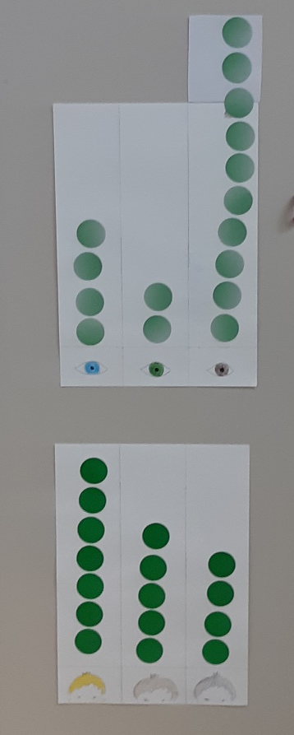 | 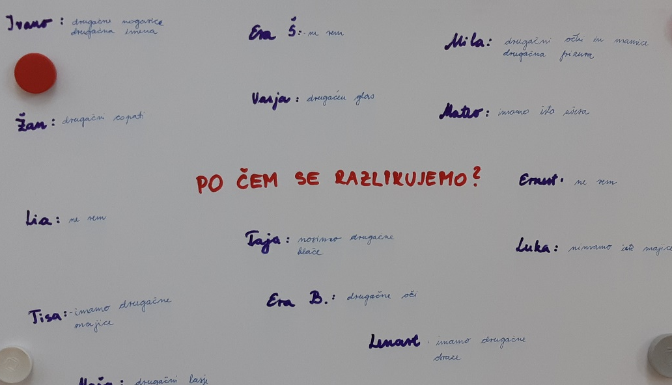
Nato smo začeli raziskovati kako je naše telo zgrajeno v notranjosti pod kožo. Tako so otroci preko slik, različnih knjig spoznali kosti v telesu, notranje organe in njihovo funkcijo, ter žilni sistem ter kako se po telesu pretaka kri.

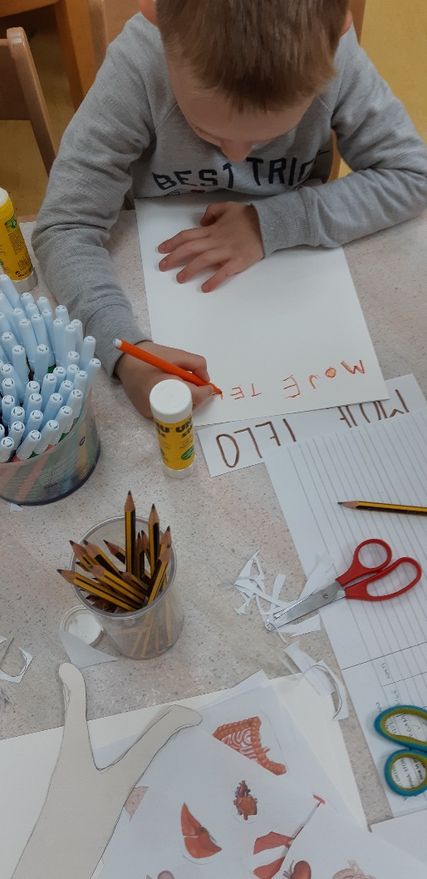 | 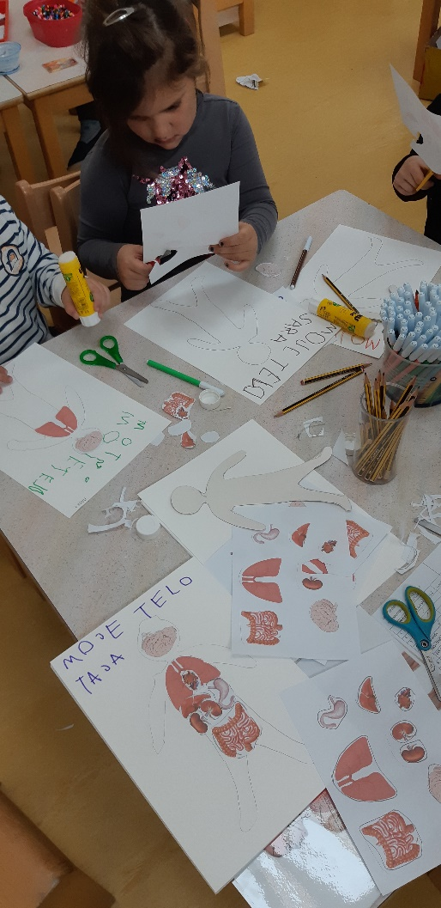 | 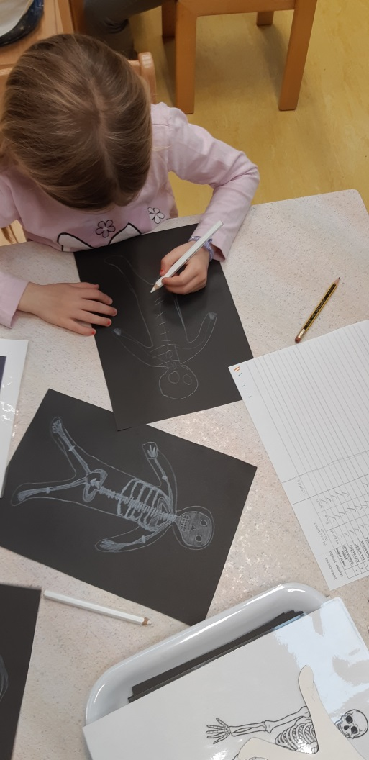

Na koncu je nastala prava knjižica Moje telo.

